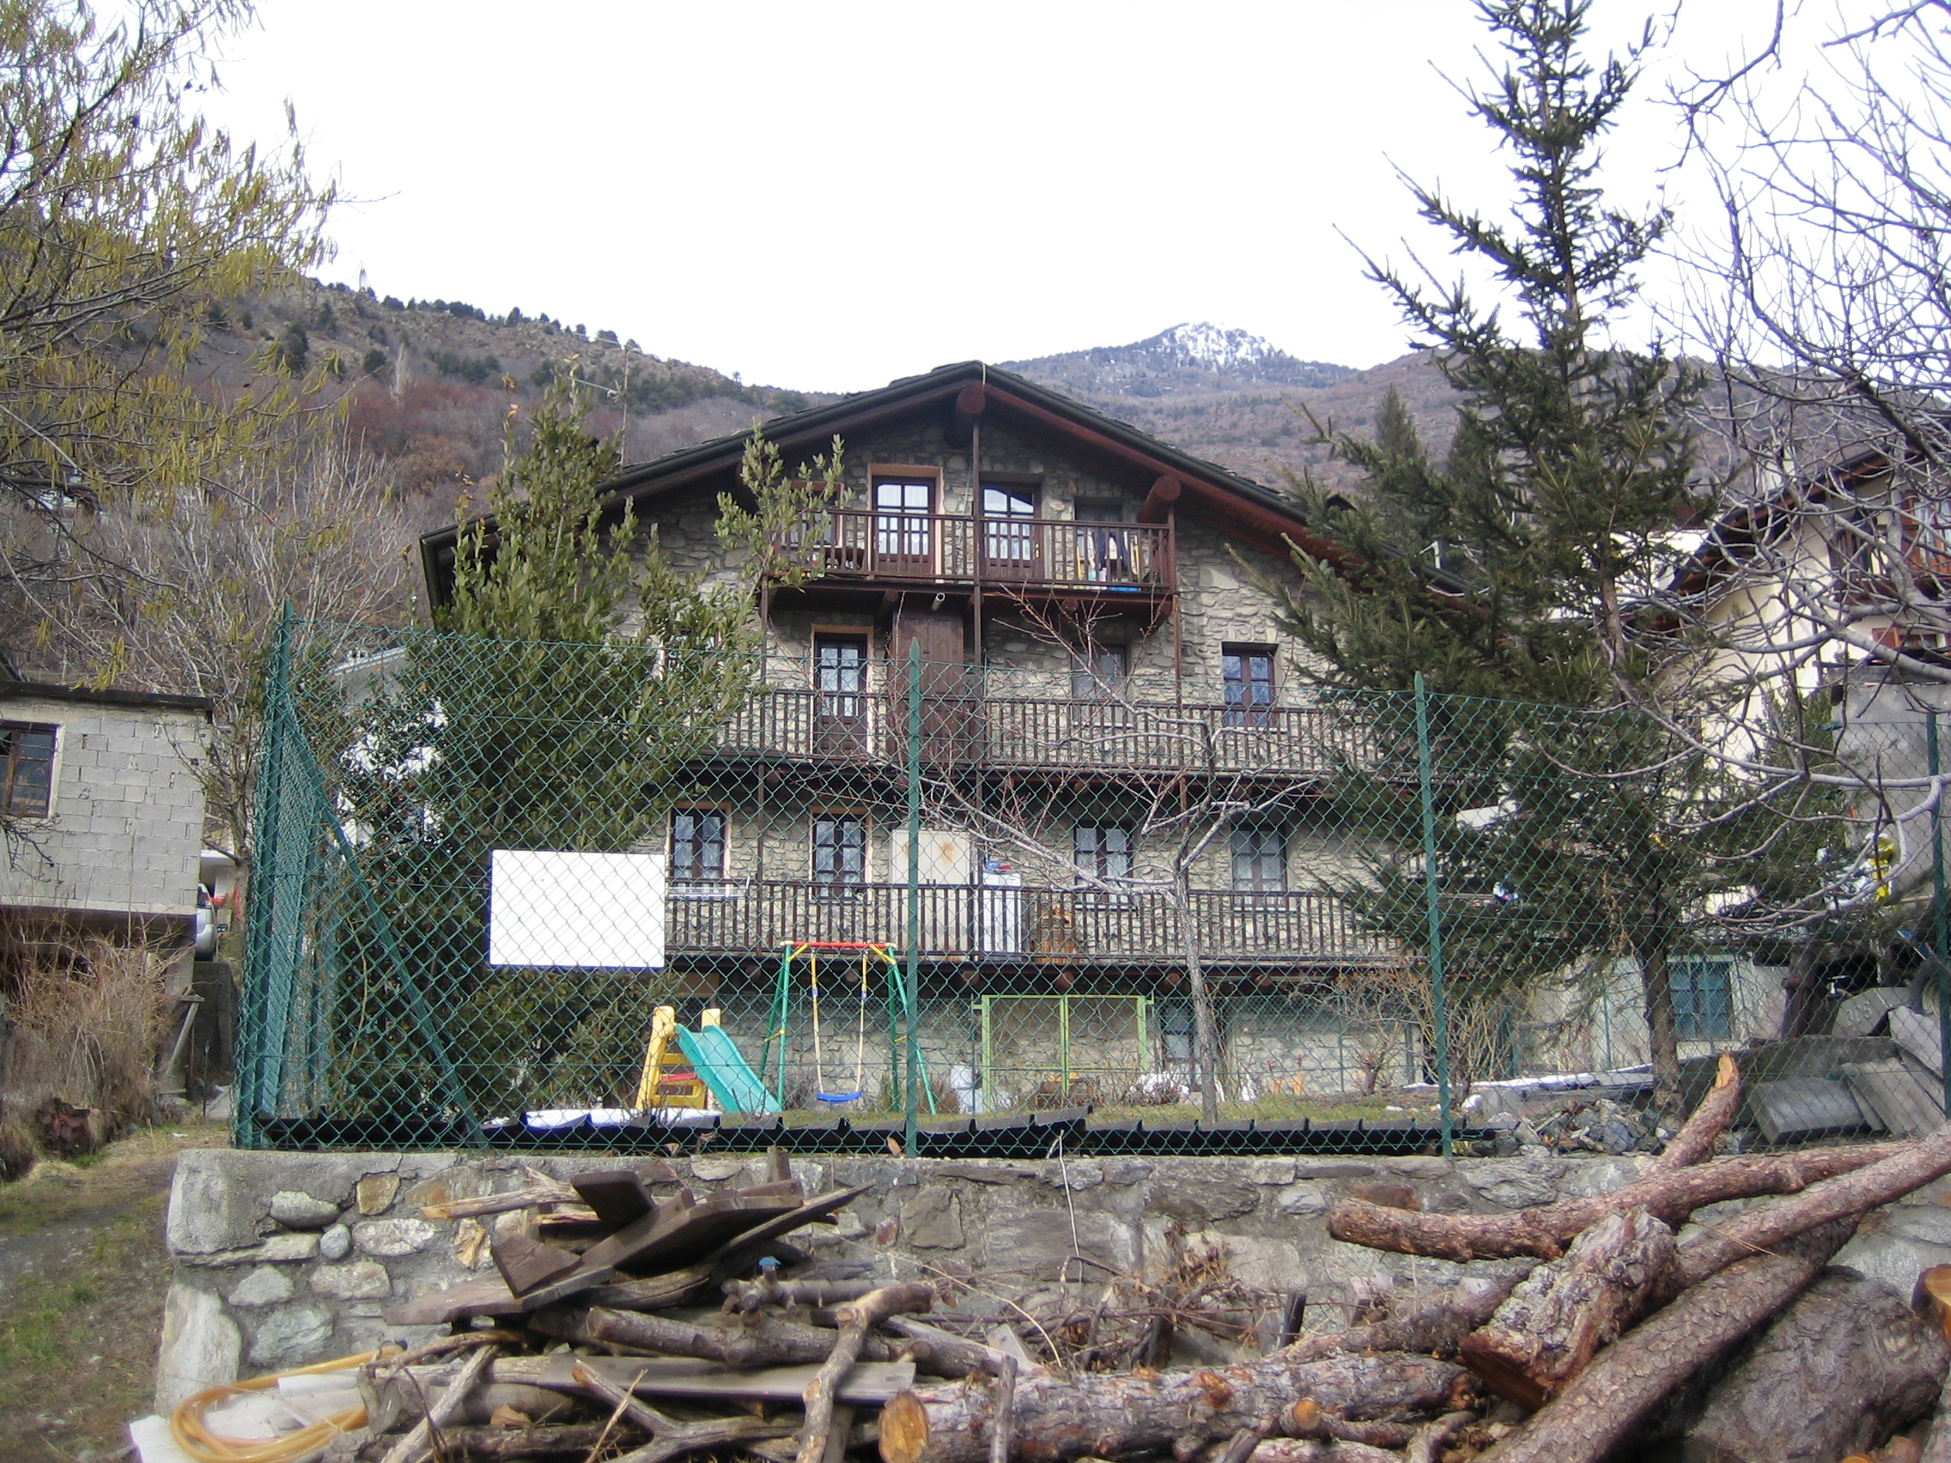

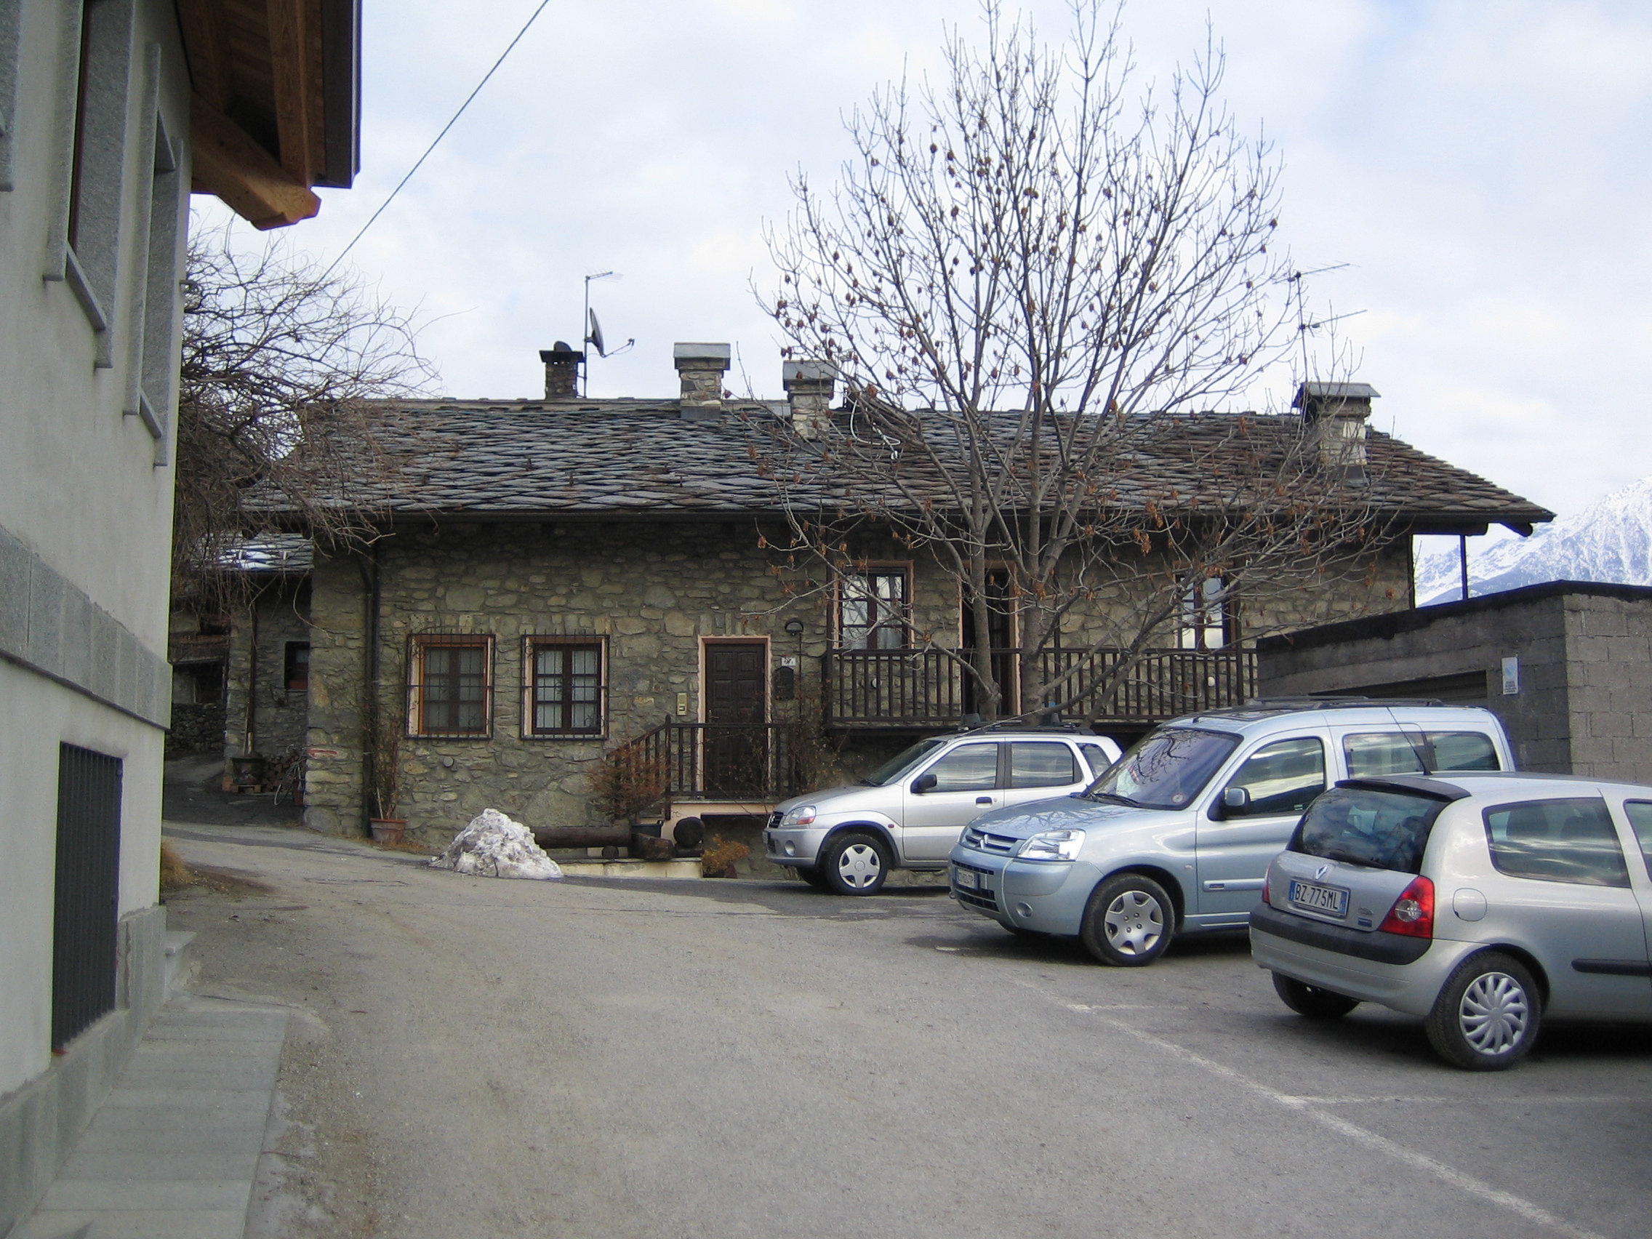

Identificativo Catastale
F. n° 34 Part. n°.180-188-190-193

INDICAZIONI MOTIVAZIONALI

.Classificazione ai sensi della l.r. 11/98
C05+E1 edificio inserito nell’ambiente
.Elementi meritevoli di conservazione e/o recupero
Articolazione volumetrica, strutture
.Aspetti particolari
Muratura in pietra, architrave p.t. nord

===========================

Caratteristiche generali
-epoca presunta di costruzione 1843
-epoca di rinnovo 1983
-superficie coperta m²190,00
-n° piani :3+sottotetto
-vol. m³ 1.740,00
-destinazioni d'uso:
-m2 1.230 abitazione/ m2 510 deposito
-stato di conservazione:ottimo

===========================

COMPLESSO NORMATIVO

a) tipo degli interventi ammessi
vedi art. 13 comma 1 lettera c
b) dimensione degli interventi ammessi
intero edificio, vedi art.14
c) relazioni con interventi da realizzare in altri edifici
omogeneità con edifici confinanti
d) sistemazione delle aree libere
sistemazione marciapiedi
e) norme da osservare negli interventi ammessi
vedi art. 15

